საქართველოს ინდუსტრიული ჯგუფი
საქართველოს საერთაშორისო ენერგეტიკული კორპორაცია

SCADA-ს სისტემის დანერგვა

ტექნიკური დავალება

(წინასაპროექტო სტადია)

თბილისი 2018

სარჩევი
სარჩევი 2
შესავალი 3
1. SCADA-ს სისტემის შემუშავების საფუძვლები 4
2. SCADA-ს სისტემის მიზანი და დანიშნულება 5
3. სსეკ-ის SCADA-ს სისტემის ძირითადი სტრუქტურა 8
4. ჰესების ტექნიკური მონაცემები 9
4.1. ჰესების ტექნიკური აღწერა 9
4.2. SCADA-ს სისტემების მიერ გადასაცემი მონაცემების რაოდენობა 10
4.3. ჰესების კავშირი ინტერნეტთან 12
5. SCADA-ს პროგრამულ და ტექნიკურ საშუალებების მიმართ წაყენებული მოთხოვნები 13
5.1. ფუნქციონალური მახასიათებლების მიმართ წაყენებული მოთხოვნები 13
5.2. საიმედოობის მიმართ წაყენებული მოთხოვნები 14
5.3. საექსპლუატაციო პირობები 14
5.4. ტექნიკური საშუალებების პარამეტრების და შემადგენლობის მოთხოვნა 15
5.5. ინფორმაციული და პროგრამული თავსებადობის მოთხოვნები 16
5.6. ტრანსპორტირების და შენახვის მოთხოვნები 16
6. პროგრამული და საინჟინრო ტექნიკური დოკუმენტაციის მოთხოვნები 17

შესავალი
მოცემული ტექნიკური დავალება გამიზნულია სსეკ-ის ჰესებზე, SCADA-ს სისტემების დანერგვისათვის. ასეთი კლასის პროგრამული კომპლექსი გამოიყენება როგორც, სამრეწველო პროცესების ავტომატიზაციის ელემენტი. მოცემულ სიტუაციაში საუბარია სსეკ-ის ჰესების მიერ ელექტროენერგიის წარმოებაზე.
ამ პუნქტში აღწერილია კონკრეტული ტექნიკური მოთხოვნები, რომლებიც მოიცავს: SCADA-ს მცირე სისტემების პროექტირებას, მონტაჟს, პარამეტრიზაციას, დარეგულირებას და ექსპლუატაციაში ჩაშვებას.
SCADA-ს სისტემების შექმნისათვის, ჰესებზე დასანერგია ავტომატური მართვის სისტემები, რომლებიც მოცემულ მომენტში, ამ კონკრეტული სიტუაციისათვის უნდა შეიცავდნენ შემდეგს:
- გამზომ გადამწოდებს,
- შემსრულებელ მექანიზმებს
- გადამწოდებიდან, ელექტრული სქემის ბლოკებიდან და სალტეებიდან. მათი მდგომარეობის შესახებ მონაცემების შემგროვებელ კონტროლერებს,
ცალკეულ შემთხვევებში SCADA-ს სისტემები შეიძლება გამოყენებული იყვნენ კონტროლერების დონეზე, რომლებიც მოცემულ პირობებში შეასრულებენ როგორც კონტროლერების ფუნქციას მარტივი სისტემებისათვის და ასევე SCADA-ს სისტემების ფუნქციასაც.
მოცემულ დროში არსებობს საკმაოდ ბევრი SCADA-ს სისტემები, რომლებიც ფართოდ გამოიყენება ელექტროენერგიის წარმოების საქმეში. მათი უმრავლესობა მუშაობს Windows ოპერაციული სისტემის ბაზაზე. NT სისტემა (iFIX ფირმის Intellution აშშ) პროგრამული პაკეტი Genesis (აშშ), In Touch სისტემა WonderWare კორპორაციის (აშშ, რომელიც პიონერია Windows-ის ბაზაზე გაწყობილი SCADA-ს სისტემებში), WinCC სისტემა Siemens მიერ (გერმანია), Adastra-სგან Tracemode (რუსეთი). ამავდროულად ბაზარზე SCADA-ს სისტემები, Unix თავსებადობით Linux-ის ოპერაციული სისტემის ბაზაზე, წარმოდგენილია უფრო მოკრძალებულად: MODCOMP-ისაგან ScadaBase-ს სისტემა, Advanced Control Sistems-ისაგან PRISM SCADA-ს სისტემა. Accessware-სგან Accesspoint-ის სისტემა და სხვა.
სასურველია SCADA-ს სისტემის შექმნისას გამოყენებული იქნას ერთ-ერთი ზემოთ ჩამოთვლილი პროგრამული უზრუნველყოფა. რომელიც აუცილებლად თავსებადი უნდა იყვეს, საქართველოს ენერგოსისტემაში და სსე-ში გამოყენებული SCADA-ს სისტემებთან.

- SCADA-ს სისტემის შემუშავების საფუძვლები
SCADA-ს სისტემების შექმნისა და დანერგვის საფუძვლებს წარმოადგენს საქართველოს ენერგეტიკისა და წყალმომარაგების მარეგულირებელი ეროვნული კომისიის მიერ შემუშავებული დადგენილება #10, 17 აპრილი 2014 წელი, „ქსელის წესების“ დამტკიცების შესახებ.
რაც მდგომარეობს შემდეგში, დისპეჩერიზაციის ლიცენზიატსა და ელექტროენერგეტიკული სისტემის მონაწილეებს შორის კომუნიკაციის მიზნით სავალდებულოა SCADA-ს და მონაცემთა გადაცემის სხვა სისტემების განთავსება.
„ქსელის წესებიდან“ უნდა გავითვალისწინოთ რომ, სსეკ-ის ჰესებზე დამონტაჟდეს SCADA-ს სისტემები. მოცემული მომენტისათვის „საქართველოს ინდუსტრიული ჯგუფის“ განკარგულებაში იმყოფება 8 ჰესი. ამათგან 2018 წელს დაგეგმილია 3 ჰესზე განთავსდეს SCADA-ს სისტემები.
SCADA-ს სისტემების განთავსებისათვის ჰესებზე უნად იხელმღვანელონ, „ქსელის წესების“ #45 მუხლის, მე-4; მე-5 და მე-6 პუნქტებით. აუცილებელია SCADA-ს სისტემები აკმაყოფილებდნენ მოცემული პუნქტებში გადმოცემულ პირობების.
- SCADA-ს სისტემის მიზანი და დანიშნულება
SCADA-ს სისტემის დანიშნულებაა, ჰესებში მიმდინარე სამრეწველო პროცესის მეთვალყურეობა რეალურ დროში. SCADA-ს სისტემას უნდა გააჩნდეს ვიზუალიზაციის პროგრამა ოპერატორის კომპიუტერის ეკრანზე და დისპეჩერულ სამსახურზე, ენერგეტიკული ქსელის მდგომარეობის მიხედვით. ენერგეტიკული ქსელის მართვის შესაძლებლობით. ხოლო SCADA-ს ვიზუალიზაციის ქვესისტემას ინდა ჰქონდეს შემდეგი ვიზუალიზაციის შესაძლებლობა.
- ვიზუალიზაცია
- ოპერატიული ინფორმაცია: სამრეწველო პროცესის პარამეტრების მნიშვნელობები.
- ჰესების ჰიდროაგრაგატების სალტეებზე ძაბვების, დენების სიხშირის და სიმძლავრეების მნიშვნელობები.
- სალტეებზე და გენერატორის გამომყვანებზე ამომრთველების მდგომარეობა.
- პარამეტრების რეგლამენტირებული მნიშვნელობაბის დარღვევა (ალარმები), ავარიული სიგნალები.
- არქივის მონაცემები: პარამეტრების მნიშვნელობები: ტექსტური შეტყობინებების სამრეწველო პროცესებში დარღვევების შესახებ. მომხმარებელის მოქმედებები პროცესების მართვის დროს. აგრეთვე სისტემური შეტყობინებები ყველა ქვესისტემიდან ავტომატური მართვის სისტემისა და SCADA-ს სისტემების მიმართ.
- მოცემული მომენტისათვის SCADA-ს სისტემების საშუალებით სსეკ-ის ჰესებზე ტექნიკური მოწყობილობების მართვა არ იგეგმება.
SCADA-ს სისტემების აპარატული და პროგრამული ინტერფეისის შესაქმნელად გამოყენებული უნდა იყვეს საერთაშორის სტანდარტები, რომ უზრუნველყოფილი იქნას სისტემის საფეხურებრივი დანერგვა და გაფართოება, აპარატურული განვითარების თვალსაზრისით. სხვა კომპიუტერული სისტემებთან პროგრამული ფუნქციონალური ურთიერთკავშირის შესაძლებლობით.
სისტემა უნდა მუშაობდეს ორ რეჟიმით: შემუშავების და შესრულების რეჟიმებით.
SCADA-ს სისტემების გამოყენება ვიზუალიზაციის ქვესისტემასთან ერთად და ავტომტური მართვის სისტემასთან ერთად, უნდა უზრუნველყოფდნენ:
- ელექტროენერგიის ხარისხის გაუმჯობესებას შემდეგი საკითხების გაუმჯობესების ხარჯზე:
- მომსახურე პერსონალისათვსი ინფორმაციის ოპერატიულად მიწოდება რეალურ დროში, ჰესში მიმდინარე პროცესების და მოწყობილობების მდგომარეობის შესახებ.
- ტექნიკური მოწყობილობების მმართველი ოპერატორების ქმედებების კონტროლი
- ელექტროენერგიის გამომუშავების პროცესში, ტექნიკური და ტექნოლოგიური პროცესების პარამეტრების დაარქვება
- საწარმოო პროცესების წარმოების უსაფრთხოების გაზრდა, ტექნოლოგიიური მოწყობილობების მუაობის დროს მისი მოქმედების არეალში ოპერატიული პერსონალის მუდმივად არყოფნის შესაძლებლობით.
საერთო ჯამში ყველა ფუნქცია SCADA-ს სისტემების პროგრამული უზრუნველყოფა უნდა ეფუძნებოდეს ღია არქიტექტურის სტანდარტებს. რადგან შესაძლებელი გახდეს დანართების გადაადგილება სხვადასხვა კლასის სერვერებს შორის. პროგრამული უზრუნველყოფას უნდა შეეძლოს გაზრდილი მოქნილობა და სხვადასხვა პროგრამულ უზრუნველყოფეფთან ინტეგრაციის შესაძლებლობა. აპარატურული უზრუნველყოფის მოწყობილობები უნდა იყვეს ცნობილი მომწოდებლების და ბრენდების. რატა უზრუნველყოფილი იყვეს ხელმისაწვდომი სათადარიგო მარაგ ნაწილებით უზრუნველყოფა, სახრჯი ნაწილებით მომარაგება და შეცვლა საქართველოს ტერიტორიაზე. ყველა სერვერები და სხვა მოწყობილობები რომლრბიც განთავსდება კომპიუტერულ სათავსოებში უნდა დამაგრდეს დგარებზე.
ძირითადი სერვერი
SCADA-ს სისტემებისთვის ფუნქციონრებისათვის გამოყენებული ძირითადი სერვერები და მონაცემთა ბაზები უნდა ფუნქციონირებდნენ რეალურ დროში (Real Time Data Base –RTDB)
საოპერატორო კონსოლი
საოპერატორო კონსოლი უნდა შედგებოდეს მაღალმწარმოებლური სამუშაო სადგურისაგან, ბრტყელეკრანიანი დისპლეისაგან სრული გრაფიკული მხარდაჭერით (LED). მინიმუმ 24 დიუმიანი დიაგონალით, მინიმალური წერტილოვანი გარჩევადობით (1600X1200) VESTA სტანდარტით.
ყველა კონსოლი აღჭურვილი უნდა იყვეს აუცილებელი აუცილებელი გამოთვლიტი სიმძლავრით, ოპერატიული მეხსიერებით, ადგილით მყარ დისკზე, კლავიატურით, საჩვენებელი მოწყობილობით და ქსელური მოწყობილობებით. აკუსტიკური სიგნალიზაციისათვის ოპერეტორის ცალკეული კონსოლი აღჭურვილი უნდა იყოს ხმის ბარათით და დინამიკით.
მომხმარებელის გრაფიკული ინტერფეისი (GUI) ოპერატორის კონსოლი უნდა შეესაბამებოდეს სტანდარტებს, ისეთები როგორიცაა: MSF/Motif, X-Windows ან MS Windows.
სისტემის დისპლეი და ფანჯრების მართვის ფუნქცია, საორიენტაციო ობიექტის და ადამიანი-მანქანის ინტერფეისი, უნდა იყვეს ხელმისაწვდომი სისტემის სხვადასხვა დონეზე გამოსახულებების საჩვენებლად. მათ შორის უნდა შეეძლოს:
- გრაფიკული სისტემის ჩვენება, ქსელის ვიზუალიზაციისათვის და მდგომარეობისათვის, აგრეთვე ელექტროენერგიის ნაკადის ჩვენება და ძაბვის სტაბილურობის ზღვრების ჩვენებით.
- წრედის ცალხაზოვანი სქემის გამოსახულება, ელექტროენერგიის ნაკადების შესახებ და ძაბვების მხარდაჭერით, წრედის უბნებში ძაბვების სხვადასხვა დონეზე ჩვენებით.
- ქვესადგურების დეტალური გარჩევადობით, ამომრთველების მდგომარეობის ჩვენებით. აგრეთვე შესაძლებლობა სხვა ფანჯრებშიც ქვესადგურის დეტალების ჩვენება, რომლებიც იმყოფებიან დაშორებულ წერტილებში.
- უბნები და სიები, ცხრილები, მატრიცები და სხვა რომლებიც უზრუნველყოფენ მოქმედებების, გადართვების, ანგარიშების და განგაშის სიგნალების ჩაწერა დაფიქსირებას.
დროისა და სიხშირის დაყენება
კომპანიის ცენტრში გათვალისწინებული უნდა იყვეს, დროისა და სიხშირის მოწყობილობანი, რადგან უზრუნველყოფილი იყვეს მთლიანი სისტემის კოორდინირებული დრო. საკონტროლო დრო მიღებული უნდა იყვეს მიმღებებიდან, რომლებიც უნდა იყენებდნენ გლობლური ნავიგაციის სისტემებს (GPS). დროის მიმღები უზრუნველყოფილი უნდა იყვეს გავრცელების დაყოვნების კომპენსატორს, რომ უზრუნველყოთ +/- 1 მილიწამის საერთო სიზუსტეს. აგრეთვე უნდა უზრუნველყოს კორექცია დგილობრივი დროის მიხედვით.დროის შიგა ბაზა უნდა უზრუნველყოფდეს 1 მილიწამის სიზუსტეს ან უფრო უკეთესს.
ისტორიული სერვერის არქივი
ისტორიული სერვერის არქივი, უნდა იყვეს რეალიზებული სრული ცხელი რეზერვირების კონცეფციაზე-Full hot-standby redundancy concept, და უნდა იყვნენ აღჭურვილი საკმარისი დამამახსოვრებელი მოწყობილობებით. ფილტრირების და ვერიფიცირების ფუნქციით, რომლებიც აუცილებელია ისტორიული მონაცემების ეფექტური შენახვის, გადამუშავების და აღდგენისათვის. სერვერები აღჭურვილი უნდა იყვნენ საკმარისი დამამახსოვრებელი მოწყობილიბებით რომლებიც შეესაბამება არქივების მოთხოვნების ზომებს.
- სსეკ-ის SCADA-ს სისტემის ძირითადი სტრუქტურა
SCADA-ს სისტემების დაყენებისათვის, „ქსელის წესების“ მოთხოვნების თანახმად სსეკ-ის ჰესებზე, უნდა ვუზრუნველყოთ ზოგიერთგი სისტემის ტექნიკური გადაიარაღება. აუცილებელია აგრეთვე დაყენდეს ახალი ავტომატიული მართვის სისტემები. აღგზნების ტირისტორული სისტემები, ციფრული მართვით. ჰიდროაგრეგატების სიხშირის რეგულიატორები, ციფრული მართვისა და მონიტორინგის სისტემით. ციფრული სარელეო დაცვის და ტექნოლოგიური დაცვის სისტემები.
SCADA-ს სისტემა და არქიტექტურა წარმოდგენილია ნახ.1-ზე. მონაცემების შეგროვება წარმოებს ცალკეულ ჰესებზე არსებულ სერვერებზე, ციფრული მართვისა და კონტროლის სისტემებში. მონაცემების გადაცემა განხორციელდება ინტერნეტის ქსელით 3G ან 4G მხარდაჭერით.
მონაცემები ცალკეული ჰესებიდან გადაეცემა სსე-ის ცენტრალურ სადისპეჩეროს. ცენტრალური სადისპეჩეროს დაშვების ხარისხი ცალკეულ ჰესებზე არსებულ სერვერებზე განისაზღვრება, „ქსელის წესების“ თანახმად და ცენტრალურ სადისპეჩეროსთან მოლაპარაკების საფუძველზე.
მოცემული ტექნიკური დავალების ფარგლებში, SCADA-ს სისტემების მონტაჟი იგეგმება მხოლოდ სამ ჰესზე: რაჭა ჰესი, რიცეულა ჰესი და ბჯუჟა ჰესი. აქედან მხოლოდ რაჭა ჰესი არის აღჭურვილი თანამედროვე ციფრული სისტემებით, რომელთა გამოყენება შესაძლებელია SCADA-ს სისტემების აგებისათვის.
ნახ. 1. SCADA-ს სისტემების ძირითადი სტრუქტურა.
- ჰესების ტექნიკური მონაცემები
  - ჰესების ტექნიკური აღწერა
მოცემული ტექნიკური დავალების ფარგლებში წარმოგიდგენთჰესების ელექტრულ და მოკლე ტექნიკურ მონაცემებს. ცხრილი 1-ში წარმოდგენილია ძირითადი ტექნიკური მოწყობილობების მახასიათებლები რომლებიც განთავსებულია მოცემულ ჰესებზე.

ცხრილი 1.
ჰესის  დასახელება | გენერატორი | აღგზნების  სისტემა | სიჩქარის რეგულიატორი | სარელეო  დაცვის  სისტემა | თერმოკონტროლის სისტემა | ციფრული მართვისა და კონტროლის სისტემა | დისპეჩერული მართვისა და მონაცემტა შეგროვების სისტემა
 | მგვტ |  |  |  |  |  | SCADA
რაჭა ჰესი | 5,5 | ტირისტორული ციფრული | ციფრული ამს | ციფრული | ანალოგურ ციფრული | არა | არა
 | 5,5 | ტირისტორული ციფრული | ციფრული ამს | ციფრული | ანალოგურ ციფრული | არა | არა
რიცეულა ჰესი | 4,08 | ტირისტორული ციფრული | ჰიდრომექანიკური | ანალოგური | ანალოგური | არა | არა
 | 1,12 | ტირისტორული ციფრული | ჰიდრომექანიკური | ანალოგური | ანალოგური | არა | არა
 | 1,12 | ტირისტორული ციფრული | ჰიდრომექანიკური | ანალოგური | ანალოგური | არა | არა
ბჟუჟა ჰესი | 4,08 | ელ.მანქანური | ჰიდრომექანიკური | ანალოგური | ანალოგური | არა | არა
 | 4,08 | ელ.მანქანური | ჰიდრომექანიკური | ანალოგური | ანალოგური | არა | არა
 | 4,08 | ელ.მანქანური | ჰიდრომექანიკური | ანალოგური | ანალოგური | არა | არა

ციფრული სისტემები რომლებიც განთავსებულია ზემოთ მითითებულ ჰესებზე, შესაძლებლობის ფარგლებში მაქსიმალურად უნდა იყვნენ გამოყენებული და ჩართული, ახალი SCADA-ს სისტემების აგებისათვის. ეს საკითხი გადაწყვეტილი იქნება სისტემის პროექტირების დროს.

  - SCADA-ს სისტემების მიერ გადასაცემი მონაცემების რაოდენობა
ნახაზი 2-ზე მოცემულია რაჭა ჰესის და რიცეულა ჰესის ცლხაზოვანი სქემა. ეს ორი ჰესი განლაგებულია ერთ გაერთიანებულ შენობაში და აქვთ ერთი საერთო ცალხაზოვანი სქემა. ერთი საერთო მართვის ფარი. ამ ჰესებისათვის SCADA-ს სისტემით 6,3 კილოვოლტიანი წრედიდან უნდა გადაეცეს შემდეგი ინფორმაცია: აქტიური სიმძლავრე გენერატორების გამოსასვლელზე, რეაქტიული სიმძლავრე გენერატორების გამოსასვლელზე, საგენერატორო ძაბვა ფაზებში, დენის მნიშვნელობები ფაზებში გენერატორის გამოსასვლელზე, სიხშირე და გენერატორის ამომრთველების მდგომარეობა. 35 კილოვოლტის წრედებიდან SCADA-ს სისტემით უნდა გადაეცეს შემდეგი ინფორმაცია: ძაბვა ფაზებში ცალკეულ სალტეებზე, გადამცემი ხაზების აქტიური სიმძლავრე, გადამცემი ხაზების რეაქტიული სიმძლავრე, ჰესის სრული სიმძლავრე, ტრანსფორმატორების აქტიური და რეაქტიული სიმძლავრე, გადამცემი ხაზის დენები ფაზების მიხედვით, სიხშირე და სალტეების ამომრთველების მდგომარეობა.
SCADA-ს სისტემით აგრეთვე გადაეცემა დაცვის სიგნალები, ძირითადად ავარიული შეტყობინებები. გადასაცემი დაცვის სიგნალების რაოდენობა და ტიპები უნდა შეთანხმდეს სახელმწიფო ელექტროსისტემასთან.

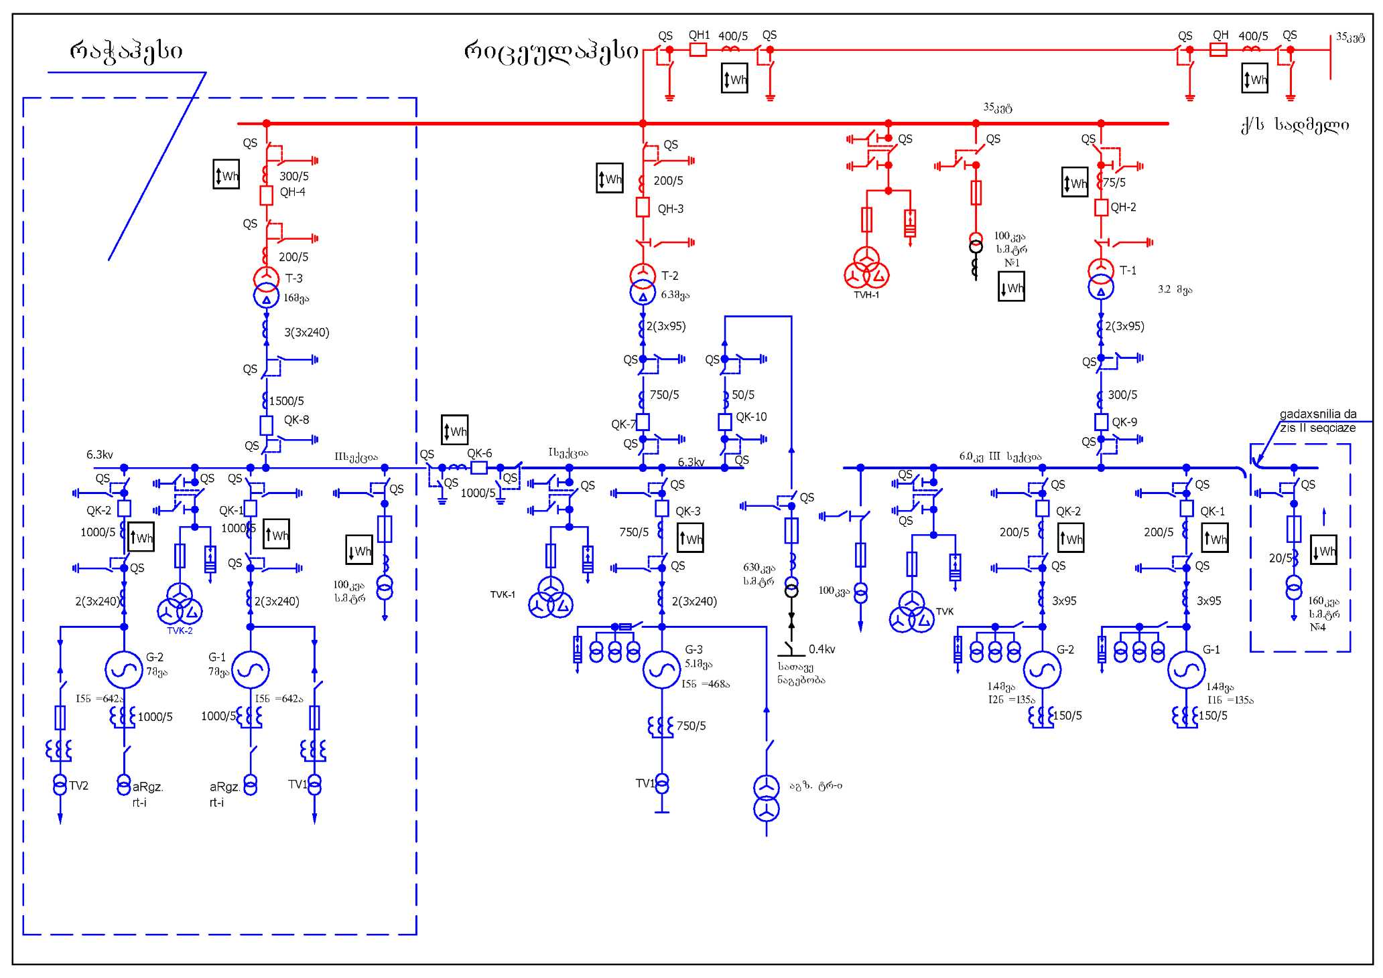

ნახ. 2. „რაჭა“ და „რიცეულა“ ჰესების ცალხაზოვანი სქემა.

ნახაზი 3-ხე მოცემულია „ბჟუჟა“ ჰესის ცალხაზოვანი სქემა. ამ კონკრეტულ შემთხვევაშიდაც, SCADA-ს სისტემებით 6,3 კილოვოლტიანი წრედიდან უნდა გადაეცეს შემდეგი ინფორმაცია: აქტიური სიმძლავრე გენერატორების გამოსასვლელზე, რეაქტიული სიმძლავრე გენერატორების გამოსასვლელზე, საგენერატორო ძაბვა ფაზებში, დენის მნიშვნელობები ფაზებში გენერატორის გამოსასვლელზე, სიხშირე და გენერატორის ამომრთველების მდგომარეობა. 35 კილოვოლტის წრედებიდან SCADA-ს სისტემით უნდა გადაეცეს შემდეგი ინფორმაცია: ძაბვა ფაზებში ცალკეულ სალტეებზე, გადამცემი ხაზების აქტიური სიმძლავრე, გადამცემი ხაზების რეაქტიული სიმძლავრე, ჰესის სრული სიმძლავრე, ტრანსფორმატორების აქტიური და რეაქტიული სიმძლავრე, გადამცემი ხაზის დენები ფაზების მიხედვით, სიხშირე და სალტეების ამომრთველების მდგომარეობა.
აგრეთვე SCADA-ს სისტემით უნდა გადაეცეს დაცვის სიგნალები, ძირითადად ავარიული შეტყობინებები. გადასაცემი დაცვის სიგნალების რაოდენობა და ტიპები უნდა შეთანხმდეს სახელმწიფო ელექტროსისტემასთან.

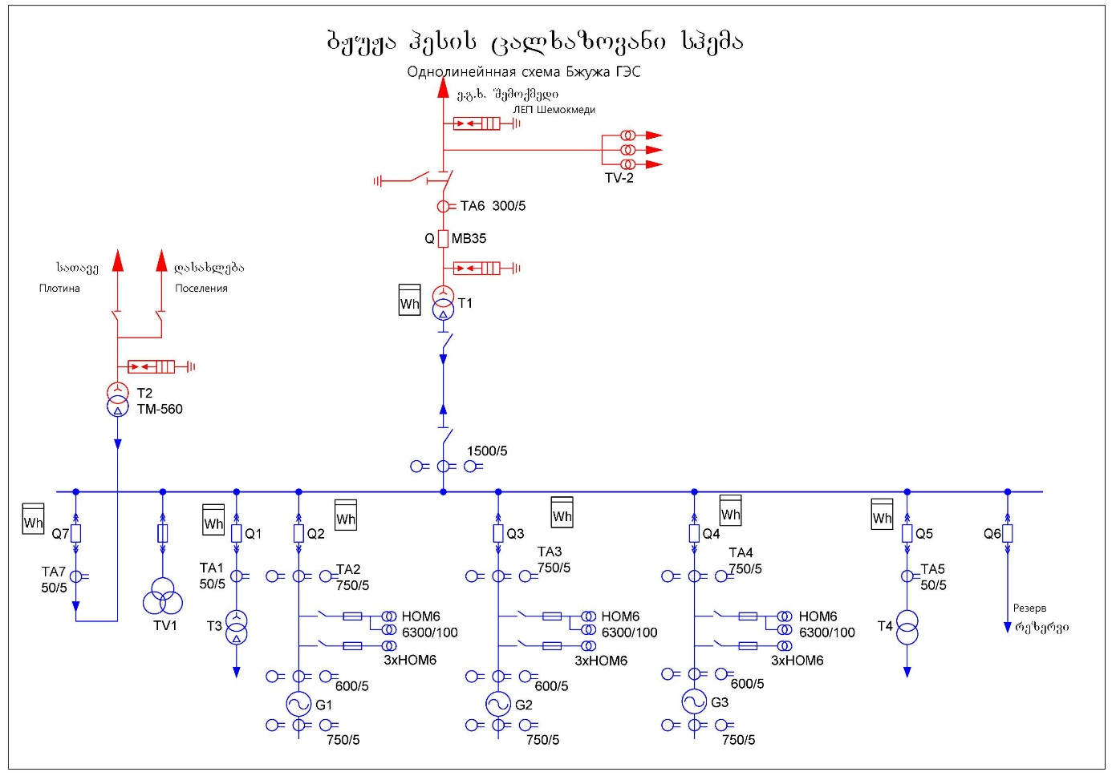

ნახ. 3. „ბჟუჟა“ ჰესის ცალხაზოვანი სქემა.

  - ჰესების კავშირი ინტერნეტთან
ჰესების კავშირი ინტერნეტთან განისაზღვრება, დღევანდელი მდგომარეობით არსებული კავშირებით. ამ კავშირების ტიპები ჰესების მიხედვით წარმოდგენილია შემდეგი ფორმით.

N | ჰესის კავშირი ინტერნეტთან
 | ჰესის დასახელება | ოპტიკურ ბოჭკოვანი კავშირი | მიმდინარე კავშირი
1 | რაჭა ჰესი | იგეგმება მომავალში | მაგთის 4G მოდემი
2 | რიცეულა ჰესი | იგეგმება მომავალში | მაგთის 4G მოდემი
3 | ბჟუჟა ჰესი | იგეგმება მომავალში | მაგთის 4G მოდემი

SCADA-ს სისტემების პროექტირებისას სიგნალების გადაცემის ნაწილში. უნდა გათვალისწინებული იქნას, ჰესებში მომავალში დანერგილი ინტერნეტის კავშირების გამოყენების შესაძლებლობაც.

- SCADA-ს პროგრამულ და ტექნიკურ საშუალებების მიმართ წაყენებული მოთხოვნები

  - ფუნქციონალური მახასიათებლების მიმართ წაყენებული მოთხოვნები

SCADAS-ს ფუნქციები და ვიზუალიზაციის ფუნქციები უნდა მოიცავდეს შემდეგს:
- ოპერატიული და მიმდინარე ინფორრმაციის ჩვენება. საწარმოო პროცესის გრაფიკულ ციფრულ ფორმატში გადაყვანა. (ელექტრული მნემოსქემა)
- საწარმოო პროცესის უწესივრობების სიგნალიზაციის გამოყოფა ფერით, ციმციმი: ხაზის, ტექსტის ფონის ან გრაფის. დარღვევების ნუსხა უნდა გამოჩნდეს ცხრილურ ფორმატში. სადაც მოცემული იქნება ცალკეული დარღვევების ინდიკაცია რომელიც მოეწოდება ციფრული დაცვის მოწყობილობებიდან.
SCADA-ს ვიზუალიზაციის ქვესისტემამ თავის ფუნქციონირების პროცესში, შემავალ მონაცემებად უნდა გამოიყენოს SCADA-ს შემდეგი სისტემების მონაცემები, რომლებიც განლაგებულია:
- არქივების ქვესისტემაში - საწარმოო პროცესების საარქივო მონაცემების ჩვენებისათვის. მთლიანი სისტემის და მოწოდებული სხვადასხვა ტიპის შეტყობინებების ჩვენებისათვის.
- უსაფრთხოების სისტემები - დარეგისტრირებული მომხმარებლების ჩვენებისათვის.
გამავალი ინფორმაციის როლს ვიზუალიზაციის ქვესისტემაში ასრულებს:
- დისპლეეზე გამოსახულება.
- ოპერატორის მიერ საწარმოო პროცესების მიმდინარე პარამეტრებს ცვლილება.
ქვესისტემის კონფიგურაცია უნდა ინახებოდეს xml ფორმატის ფაილებში.
ოპერატიული ინფორმაციის გაახლების ციკლი არ უნდა აღემატებოდეს 1 წამს.

  - საიმედოობის მიმართ წაყენებული მოთხოვნები
საიმედო ფუნქციონერების უზრუნველყოფისათვის და არასანქცირებული შეღწევისათვის სისტემის დაცვა ხორციელდება რამოდენიმე დონეზე.
- მთლიანობაში SCADA-ს დონეზე
- SCADA-ს ცალკეული ქვესისტემის დონეზე.
- ცალკეული გამოსახულების ელემენტზე - რედაქტირების აკრძალვის ფუნქციით. მფლობელის შეცვლის გზით და შეცვლის უფლებაზე, კითხვა და გამოყენება შესაბამისად.
- შეცდომის წარმოშობის აღმოჩენა და შესაბამისი შეტყობინების მიწოდება.
ვიზუალიზაციის ქვესისტემა საიმედოობის ასეთ მოთხოვნებს უნდა აკმაყოფილებდნენ:
- 24 საათიან უწყვეტ რეჟიმში, 365 დღე წელიწადში.
- შეცდომების რაოდენობით - არა უმეტეს 1 შეცდომა 1000 ოპერატორზე.

  - საექსპლუატაციო პირობები

SCADA-ს სისტემების საიმედო ფუნქციონირების უზრუნველსაყოფად სათავსოებში უნდა იყვეს შემდეგი პირობები.
- ტემპერატურა 20÷25°C
- ტემპერატურა 40÷60%
SCADA-ს და ავტომატური მართვის სისტემების მომსახურე პერსონალის კვალიფიკაცია, უნდა უზრუნველყოფდეს სისტემის ეფექტურ ფუნქციონირებას ყველა მოცემულ რეჟიმზე და შეესაბამებოდეს ჰესებზე მიღებული მომსახურე პერსონალის შესაბამისი კვალიფიკაციას.
ელექტროენერგიის წარმოების ავტომატურ მართვის სისტემას უნდა ემსახურებოდეს პერსონალი, რომელსაც გავლილი აქვს სწავლება და შემოწმება სამუშაოთა წარმოების უსაფრთხოების საკითხებში. რომლებიც შეესაბამება პროგრამულ-ტექნიკურ საშუალებების ექსპლუატაციის საკითხებს წარმოებაში.
ელექტროენერგიის წარმოების ავტომატური მართვის სისტემების პროგრამულ-ტექნიკური საშუალებების მომსახურე სპეციალისტი, უნდა ფლობდეს საკმარის ცოდნას იმისას რომ:
- შეასრულოს ოპერაციები შესაბამისი ავტომატური და მასთან დაკავშირებული არა ავტომატური მართვის ფუნქციების მქონე სისტემებზე. ელექტროენერგიის წარმოების დროს გენერატორების ექსპლუატაციისას.
- ავარიულ სიტუაციებში სწორი გადაწყვეტილებების მიღების უნარი და ნორმალური ექსპლუატაციისას სხვა დარღვევების დროს.
გააჩნდეს გამოცდილება რომელიც საშუალებას მიეცეს უშეცდომოდ და სწრაფად შეასრულოს, ტექნიკური მომსახურების, მონტაჟის და გაწყობის ყველა ოპერაცია.
ოპერატიულ-ტექნიკურმა პერსონალმა უნდა გაიაროს სწავლება ჰიდროელექტროსადგურებზე სამუშაოთა წარმოებაზე, შემდგომში წარმოებაში მიღებული ცოდნის შემოწმების თანმიმდევრობით.

  - ტექნიკური საშუალებების პარამეტრების და შემადგენლობის მოთხოვნა
SCADA-ს სისტემების ფუნქციონირებისათვის კომპიუტერის აპარატურულმა უზრუნველყოფა, ყნდა აკმაყოფილებდეს შემდეგ მოთხოვნებს:
- X64 გამოთვლითი სისტემა. პროცესორი საშუალოდ 2,7 გგჰც ტაქტური სიხშირით.
- ოპერატიული მეხსიერებიტ 4 გბტ.
- მყარი დისკი 500 გბტ.
- მონიტორი.
- კლავიატურა
- მანიპულიატორი „მაუსი“
რაც შეეხება ავტომატური მართვის სისტემებს და სერვერებს, ისინი უნდა უზრუნველყოფდნენ ჰესის მართვისა და კონტროლისათვის საჭირო ინფორმაციის მიღება/გაცემას და შენახვის ტექნიკურ პირობებს. ეს მოწყობილობები უნდა იყვნენ განთავსებული ცალკე კარადებში, ვენტილაციის და გათბობის უზრუნველყოფით. იმისათვის რომ შექმნილი იყოს ელექტრომოწყობილობების ექსპლუატაციისათვის საჭირო პირობები, მთელი მისი ექსპლუატაციის მანძილზე.

  - ინფორმაციული და პროგრამული თავსებადობის მოთხოვნები
SCADA-ს სისტემა თავის ფუნქციონირების პროცესში, შემავალი მონაცემების რანგში იყენებს სხვა SCADA-ს ქვესისტემების მონაცემებს.
- პარამეტრების ქვესისტემა - ელექტროენერგიის წარმოების და მისი ატრიბუტების პარამეტრების სიების მიღებისას, პროცესების მართვის დროს.
- არქივების ქვესისტემა - მიმდინარე პროცესების პარამეტრების საარქივო მონაცემების მნიშვნელობები გამოსახვა და მიღებული სხვადასხვა ტიპის შეტყობინებების გამოსახვა.
- ციფრული რელეების ქვესისტემა, საწარმოო პროცესების დროს უწესივრობების შეტყობინებებით.
- უსაფრთხოების ქვესისტემა - დარეგისტრირებული მომხმარებლების სიის მიღებისათვის, დაშვების უფლების დაყენების და შემოწმების დროს.
ღია SCADA-ს სისტემების ვიზუალიზაციის ქვესისტემა, უნდა იყვეს დამუშავებული C++ - ის ენაზე. და კომპილირებული GCC კომპილიატორის საშუალებით. გრაფიკული ბიბლიოთეკის რანგში გამოყენებული უნდა იყვეს QT3. SCADA-ს სისტემის ასეთი მოთხოვნები განპირობებულია, კროს პლათფორმული სისტემით SCADA-ს სისტემებისათვის და SCADA-ს სისტემების თავსებადობით ცენტრალურ სადისპეჩეროსთან.
საწარმოო პროცესების კონფიგურირებული კადრები სასურველია შენახული იყვეს xml ფორმატის ფაილებში, რადგან ეს ფორმატი წარმოადგენს, ობიექტების მონაცემების ტექსტურ ფორმატში შენახვის მოსახერხებელ საშუალებას.
  - ტრანსპორტირების და შენახვის მოთხოვნები
მონაცემები შესაძლებელია ინახებოდეს როგორც ფიზიკურ მატარებლებზე, ასევე ინტერნეტ რესურსებზე.
მონაცემების ფიზიკურ მატარებლებზე შენახვისას მას წაეყენება ისეთი მოთხოვნები როგორიცაა: ის უნდა იყვეს მშრალი, უნდა გამოირიცხოს პირდაპირ მოქმედი მზის სხივები და ელექტრომაგნიტური ველების პირდაპირი მოქმედება. შენახვის ვადა განისაზღვრება ინფორმაციის მატარებლის ტიპის მიხედვით. ინფორმაციის ფიზიკური მატარებლის ტრანსპორტირება შესაძლებელია ნებისმიერი მეთოდით, რომელიც გამორიცხავს მექანიკურ, თბურ და ელექტრომაგნიტურ ზემოქმედებას.
მონაცემები რომლებიც განტავსებულია ინტერნეტ რესურსებზე, შესაძლებელია გადმოკოპირდეს ნებისმიერი მეთოდით. შემდგომი ფიზიკურ მატარებელზე ჩაწერის მიზნით.
- პროგრამული და საინჟინრო ტექნიკური დოკუმენტაციის მოთხოვნები

SCADA-ს სისტემისათვის და ტექნიკური მოწყობილობების, ტექნიკური დოკუმენტაციის შემადგენლობაში უნდა შედიოდეს:
- ტექნიკური დავალება
- სისტემის ტექნიკური აღწერა (პასპორტი).
- სამონტაჟო სქემების ტექნიკური დოკუმენტაცია.
- ელექტრომექანიკური მოწყობილობებისტექნიკური დოკუმენტაცია, ნახაზები და სამონტაჟო დოკუმენტაცია.
- მოწყობილობების ქარხნული და სამონტაჟო გარანტიები.
- მოწყობილობის მთლიანი სპეციფიკაცია და კვანძების სპეციფიკაციები.
- მუშა პროექტი შემადგენლობით:
- სპეციფიკაცია
- პროგრამის არწერა
- პროგრამის ტექსტი
- პროგრამისტის სახელმძღვანელო
- SCADA-ს და ავტომატური მართვის სისტემის სახელმძღვანელო ინჟინერისათვის.
- SCADA-ს სისტემის და ავტომატური მართვის სისტემის სარეზერვო პროგრამული უზრუნველყოფა, დამუშავებული ყველა დონეზე. (საინსტალაციო კოპია ან მზა მატარებელი დაინსტალირებული მუშა პროგრამით)

